Sztutowo, 24.08.2011 r.

UZ.6422-58/10

**ZAPYTANIE OFERTOWE**

Zwracam się z zapytaniem ofertowym o przedstawienie oferty cenowej na wykonanie i dostarczenie tablicy informacyjnej dla projektu: **„Remont i adaptacja świetlicy środowiskowej w Groszkowie, dostosowanie jej do funkcji kulturalno- społecznych”.**

1. **Zamawiający:**

Gmina Sztutowo z siedzibą ul. Gdańska 55 , 82-110 Sztutowo

tel. 055 247 81 51 faks: 055 247 83 96 adres e-mail: info@sztutowo.ug.gov.pl

1. **Przedmiot zamówienia:**
   1. Wykonanie i dostarczenie jednej tablicy informacyjnej dla projektu, zgodnie z Załącznikiem nr 2 oraz wytycznymi stanowiącymi Załącznik Nr 3;
   2. Tablice należy wykonać z blachy ocynkowanej lub aluminiowej, zaginanej na krawędziach, umocowanej na konstrukcji stalowej na dwóch słupkach.
2. **Termin realizacji:**

Wykonanie usługi: 09.09.2011r.

1. **Sposób przygotowania oferty:**

Zgodnie z załączonym formularzem ofertowym.

1. **Kryterium wyboru oferty:**

cena – 100%.

1. **Miejsce i termin złożenia oferty:**

Ofertę należy złożyć w formie pisemnej w sekretariacie Urzędu Gminy w Sztutowie: ul. Gdańska 55, 82-110 Sztutowo, pocztą, faksem, lub e-mailem w terminie do dnia 29.08.2010 r. do godz. 15.30.

1. **Zapytania o przedmiot zamówienia:**

Wszelkich informacji dotyczących przedmiotu zamówienia udziela Danuta Ochocka, tel. 055 247 81 51 wew. 49, e-mail: d.ochocka@sztutowo.internetdsl.pl

Załączniki:

1. Formularz ofertowy.
2. Wzór tablicy dla projektu „Remont i adaptacja świetlicy środowiskowej w Groszkowie, dostosowanie jej do funkcji kulturalno- społecznych”.
3. Wytyczne dotyczące promocji projektów UE dla beneficjentów Regionalnego Programu Operacyjnego dla Województwa Pomorskiego na lata 2007-2013.
4. Wzór umowy.

Załącznik Nr 1

**FORMULARZ OFERTOWY**

* + 1. **Dane dotyczące oferenta**

Nazwa ...........................................................................................................

Siedziba.........................................................................................................

nr telefonu/faksu...........................................................................................

nr NIP.............................................................................................................

nr REGON......................................................................................................

* + 1. **Dane dotyczące zamawiającego :**

Gmina Sztutowo z siedzibą ul. Gdańska 55, 82-110 Sztutowo

tel. 55 247 81 51 faks: 55 247 83 96 adres e-mail: info@sztutowo.ug.gov.pl

1. **Zobowiązania oferenta**

Nawiązując do zapytania ofertowego na wykonanie i dostarczenie tablicy informacyjnej dla projektu: „**Remont i adaptacja świetlicy środowiskowej w Groszkowie, dostosowanie jej do funkcji kulturalno- społecznych”**

zobowiązuję się zrealizować przedmiot zamówienia za cenę:

cena brutto ……………………………............................................................................. zł (słownie:...............................................................................................)

w tym podatek VAT..................................................... zł

1. **Oświadczam, że:**
2. Wykonam zamówienie w terminie do dnia 09.09.2011r.;
3. Zapoznałem się z przedmiotem zamówienia, nie wnoszę żadnych zastrzeżeń oraz uzyskałem niezbędne informacje do przygotowania oferty;
4. Załączone do zapytania wymagania stawiane wykonawcy zostały przeze mnie zaakceptowane bez zastrzeżeń;
5. Dysponuję niezbędną wiedzą i doświadczeniem oraz osobami zdolnymi do wykonania zamówienia;
6. Znajduję się w sytuacji ekonomicznej i finansowej umożliwiającej realizację zamówienia.

_______________ ______________________________

Data Podpisy osób uprawnionych

do reprezentowania wykonawcy

Załącznik nr 2

**WZÓR TABLICY**

**Tablica informacyjna: 90 cm x 110 cm.**

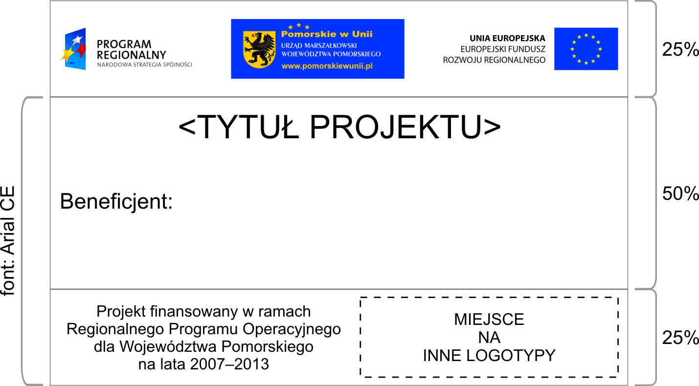

TYTUŁ PROJEKTU: **REMONT I ADAPTACJA ŚWIETLICY ŚRODOWISKOWEJ W GROSZKOWIE, DOSTOSOWANIE JEJ DO FUNKCJI KULTURALNO- SPOŁECZNYCH.**

BENEFICJENT: GMINA SZTUTOWO

LOGOTYP: HERB GMINY SZTUTOWO

Załącznik nr 3

Tablica informacyjna:

Wielkość stosowanej tablicy powinna być dostosowana do skali przedsięwzięcia, jednak wymiary nie mogą być mniejsze niż **90 cm x 110 cm.**.

Na tablicy informacyjnej należy zamieścić:

**1) u góry emblemat Unii Europejskiej, logo Narodowej Strategii Spójności oraz logo „Pomorskie w Unii”,**

**2) w konfiguracji z innymi znakami, logo Narodowej Strategii Spójności należy umieszczać zawsze z lewej strony, emblemat Unii Europejskiej wraz ze słownym odniesieniem do Unii Europejskiej oraz Europejskiego Funduszu Rozwoju Regionalnego z prawej strony, natomiast logo „Pomorskie w Unii” powinno znaleźć się w przestrzeni pomiędzy wymienionymi znakami,**

3) u dołu tablicy tekst: „Projekt finansowany w ramach Regionalnego Programu Operacyjnego dla Województwa Pomorskiego na lata 2007 – 2013”,

4) tytuł projektu[1],

5) nazwę beneficjenta.

Nie należy stosować agresywnych kolorów tła do tablic (np. koloru czerwonego, zielonego, pomarańczowego), a rozmiar czcionki powinien pozwalać na bezproblemowe odczytanie zamieszczonych informacji.

Szczegółowe informacje dotyczące promocji projektów zamieszczone są na stronie <http://www.dpr.woj-pomorskie.pl/pl/aktualnosci/promocja>

1. Tytuł projektu, umieszczony na tablicy informacyjnej i pamiątkowej powinien stanowić literalne odzwierciedlenie nazwy projektu z umowy o dofinansowanie, nie może on być modyfikowany, streszczany, skracany itp.